本文档适用于设置页面 192.168.0.1 进不去的用户
适用类型：无线路由器 问题分类：故障排除
设置路由器一定要断开宽带连接，确保电脑连接了一根短网线到路由器的1/2/3/4任意接口，然后在不联网的情况下打开IE浏览器输入192.168.0.1

请参考以下方法一步步排查：
方法1：将电脑本地连接设为自动获取ip地址； 请参考：如何把电脑的ip改成自动获取
方法2：宽带和路由器的线路连接错误；
- 电话线接入的用户：电话线接到猫上面，猫分出来的线接路由器的WAN口（蓝色接口），再找一根短网线，一头接我们路由器的1234任意接口（黄色接口），一头接电脑；
- 直接一根网线接入的用户：直接把您电脑后面接的网线接到我们路由器的WAN口（蓝色接口），再找一根短网线，一头接我们路由器的1234任意接口（黄色接口），一头接电脑；
- 光纤宽带接入的用户：光纤猫之前连接电脑主机的网线接到路由器的WAN口（蓝色接口），再找一根短网线，一头接我们路由器的1234任意接口（黄色接口），一头接电脑；（注意：多台电脑的童鞋，所有的电脑都必须接路由器上，不要再接光纤猫上了，避免造成线路干扰）
方法3：更换浏览器重新登录路由器界面，注意默认登录密码为小写admin ；
方法4：在路由器通电的情况下，长按路由器接口旁边Reset小孔（按钮）10秒左右，即可复位；
方法6：取消打开浏览器弹出的拨号连接，然后尝试重新登录，操作方法如下
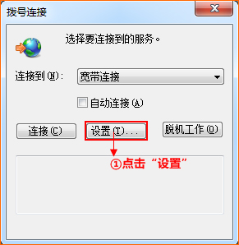
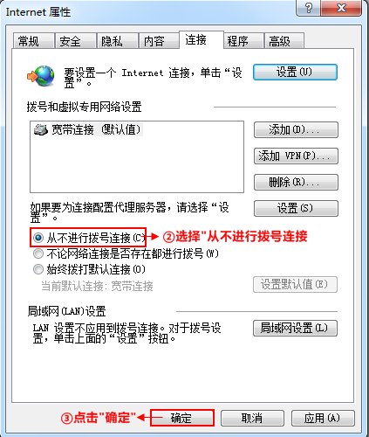
方法5：手动设置本地连接IP地址为：192.168.0.X（1<X<254） 请参考：如何给电脑指定ip地址
方法6：取消浏览器中的脱机工作选项，操作方法如下图
